Консультация для родителей
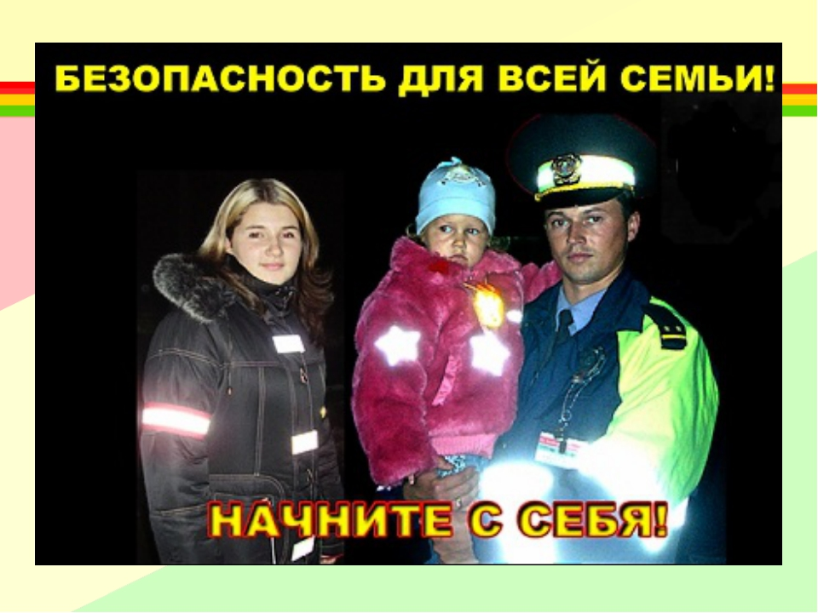
«Стань заметнее на дороге».
Фликер (световоотражатель) на одежде - на сегодняшний день реальный способ уберечь ребенка от травмы на неосвещенной дороге. Принцип действия его основан на том, что свет, попадая на ребристую поверхность из специального пластика, концентрируется и отражается в виде узкого пучка. Когда фары автомобиля "выхватывают" пусть даже маленький светоотражатель, водитель издалека видит яркую световую точку. Поэтому шансы, что пешеход или велосипедист будут замечены, увеличиваются во много раз.
Например, если у машины включен ближний свет, то обычного пешехода водитель увидит с расстояния 25-40 метров. А использование светоотражателя увеличивает эту цифру до 130-240 метров!
Маленькая подвеска на шнурке или значок на булавке закрепляются на одежде, наклейки - на велосипеде, самокате, рюкзаке, сумке.
На первый взгляд фликер (такое название придумали российские производители светоотражателей - компания "Современные системы и сети-XXI век") выглядит как игрушка. Но его использование, по мнению экспертов по безопасности дорожного движения, снижает детский травматизм на дороге в шесть с половиной раз!
В черте города ГАИ рекомендует пешеходам обозначить себя светоотражающими элементами на левой и правой руках, подвесить по одному фликеру на ремень и сзади на рюкзак. Таким образом, самый оптимальный вариант, когда на пешеходе находится 4 фликера.
Производители одежды, особенно детской, начали активно использовать нашивки из светоотражающей ткани. К сожалению, светоотражатели нашиты далеко не на всех изделиях, а, кроме того, для удешевления в производстве одежды применяют светоотражающий материал со стеклошариками, эффективность которого ниже. Например, в дождь эти полоски на куртке или брюках перестают быть заметными, да и расстояние, на котором они «работают», меньше, чем у фликеров.
Какие фликеры самые лучшие? Покупайте фликеры только белого или лимонного цветов. Именно они имеют наиболее оптимальную светоотражаемость для того, чтобы пешеход был заметен в темное время суток. Кстати, оранжевые зайчики, зеленые белочки, огненно-красные сердечки сложно назвать фликерами. Скорее всего - это яркие сувениры, которые так любят маленькие дети и женщины, чьи дамские сумочки постоянно украшают подобные игрушки.
Чтобы купить настоящий фликер, а не игрушку-сувенир:
1) спрашивайте у продавцов, есть ли сертификат на фликер;
2) отдавайте предпочтение белому и лимонному цветам;
3) форму выбирайте самую простую: полоска, круг.
Но полагаться только лишь на фликеры тоже не стоит. Это всего один из способов защиты пешеходов. Необходимо помнить и о других методах решения проблемы детского дорожно-транспортного травматизма - о воспитании грамотного пешехода. Только в комплексе они смогут обеспечить безопасность детей на наших дорогах.
Обеспечить безопасность на дороге для детей можно их же собственными руками. В такой поделке нет ничего сложного, а для ребенка светоотражатель, созданный собственноручно, наверняка, станет более значимым, чем тот, который вы могли приобрести в магазине. И случайно забыть дома то, над созданием чего он так старательно трудился, будет намного сложнее. Изготовить необычный фликер, обеспечивающий безопасность детей на дорогах, можно в домашних условиях.
Чтобы сделать отражатель своими руками, понадобятся:
самоклеющаяся светоотражающая плёнка; линейка; удобные детские ножницы; простой карандаш.
Этапы работы:
1.выбрать с детьми трафареты-шаблоны для фликера;
2.обвести на самоклеющейся плёнке карандашом;
3.вырезать ножницами по контуру;
4.приклеить на брелок, одежду или велосипед.
Фликер, изготовленный собственноручно, не просто порадует ребенка, но и обеспечит его безопасность на дороге! Однако, полагаться только на светоотражающие элементы не стоит. Уберечь детей от опасности поможет активная профилактическая работа!
Сохранить жизнь и здоровье детей - значит обеспечить будущее не только семьи, но и государства. Обеспечение безопасности дорожного движения - государственная задача, решать которую должны не только сотрудники ГИБДД, педагоги, но и родители. Главная роль семьи в данном процессе заключается в том, чтобы как можно раньше научить ребёнка безопасному поведению на улице.

Подготовила Богомолова Н.Н., воспитатель

